Приложение
к приказу Комитета
градостроительной политики
Ленинградской области
от ___________ № ___

Изменения в правила землепользования и застройки
муниципального образования Бегуницкое сельское поселение
Волосовского муниципального района Ленинградской области

- Статью 14 «Муниципальный земельный контроль в сфере землепользования» главы 7 части I изложить в следующей редакции:
«Статья 14. Требования к архитектурно-градостроительному облику объектов капитального строительства
Требования к архитектурно-градостроительному облику объектов капитального строительства и Правила согласования архитектурно-градостроительного облика объекта капитального строительства регулируются положениями Градостроительного кодекса Российской Федерации, постановлением Правительства Российской Федерации от 29 мая 2023 года
№ 857 и настоящими Правилами.
Архитектурно-градостроительный облик – замысел архитектурного решения объекта капитального строительства, достигнутый композиционной взаимоувязкой форм, фактурной совместимостью отделочных материалов, цветового решения и характера размещения деталей и элементов объекта капитального строительства, включающего подчинение системе композиционных осей, членение фасадов с учетом принятых приемов архитектурно-художественной композиции, объемно-пространственного построения объекта капитального строительства.
1. В градостроительном регламенте территориальной зоны «О-4 Многофункциональная общественно-деловая зона» установлены требования к архитектурно-градостроительному облику объектов капитального строительства с учетом положений настоящей статьи.
2. Архитектурно-градостроительный облик объекта капитального строительства, расположенного в границах территорий, отображенных на карте «Карта градостроительного зонирования. Карта территорий, в границах которых предусматриваются требования к архитектурно-градостроительному облику объектов капитального строительства», подлежит согласованию с уполномоченным органом при осуществлении строительства, реконструкции объекта капитального строительства.
3. Решение о согласовании архитектурно-градостроительного облика объекта капитального строительства принимается уполномоченным органом с учетом рекомендаций консультативно-экспертного совета по рассмотрению архитектурно-градостроительного облика населенных пунктов, зданий, сооружений Ленинградской области, образованного постановлением Губернатора Ленинградской области от 31 мая 2021 года № 40-пг.
4. Согласование архитектурно-градостроительного облика объекта капитального строительства не требуется в отношении:
1) объектов капитального строительства, расположенных на земельных участках, действие градостроительного регламента на которые не распространяется;
2) объектов, для строительства или реконструкции которых не требуется получение разрешения на строительство;
3) объектов, расположенных на земельных участках, находящихся в пользовании учреждений, исполняющих наказание;
4) объектов обороны и безопасности, объектов Вооруженных Сил Российской Федерации, других войск, воинских формирований и органов, осуществляющих функции в области обороны страны и безопасности государства;
5) гидротехнических сооружений;
6) объектов и инженерных сооружений, предназначенных для производства и поставок товаров в сферах электро-, газо-, тепло-, водоснабжения и водоотведения;
7) подземных сооружений;
8) объектов капитального строительства, предназначенных для наблюдений за физическими и химическими процессами, происходящими в окружающей среде, определения ее гидрометеорологических, агрометеорологических и гелиогеофизических характеристик, уровня загрязнения атмосферного воздуха, почв и водных объектов;
9) объектов капитального строительства, предназначенных (используемых) для обработки, утилизации, обезвреживания и размещения отходов производства и потребления;
10) объектов капитального строительства, предназначенных для обезвреживания, размещения и утилизации медицинских отходов;
11) объектов капитального строительства, предназначенных для хранения, переработки и утилизации биологических отходов;
12) объектов капитального строительства, связанных с обращением с радиоактивными отходами;
13) объектов капитального строительства, связанных с обращением веществ, разрушающих озоновый слой;
14) объектов использования атомной энергии;
15) опасных производственных объектов, определяемых в соответствии с законодательством Российской Федерации.».
- Таблицу 1 статьи 18 «Перечень территориальных зон, установленных на карте градостроительного зонирования» главы 1 части II дополнить строкой следующего содержания:
«
2 | О-4 | Многофункциональная общественно-деловая зона
».
- Часть III дополнить статьей 20 следующего содержания:

«Статья 20. Многофункциональная общественно-деловая зона
- Кодовое обозначение – О-4
- Виды разрешенного использования земельных участков:
№ п/п | Наименование вида разрешенного использования земельного участка | Код
Основные виды разрешенного использования
 | Предоставление коммунальных услуг | 3.1.1
 | Бытовое обслуживание <**> | 3.3
 | Государственное управление<**> | 3.8.1
 | Деловое управление <**> | 4.1
 | Объекты торговли (торговые центры, торгово-развлекательные центры (комплексы) <**> | 4.2
 | Магазины <**> | 4.4
 | Банковская и страховая деятельность <**> | 4.5
 | Общественное питание <**> | 4.6
 | Гостиничное обслуживание <**> | 4.7
 | Выставочно-ярмарочная деятельность <**> | 4.10
 | Обеспечение внутреннего правопорядка | 8.3
 | Улично-дорожная сеть | 12.0.1
 | Благоустройство территории | 12.0.2
Условно разрешенные виды использования
 | Амбулаторное ветеринарное обслуживание <*> | 3.10.1
Вспомогательные виды разрешенного использования
16 | Не установлены
<*> Размещение объектов видов разрешенного использования, отмеченных знаком <*>, допускается при условии соблюдения санитарных и иных требований, установленных законодательством Российской Федерации в области охраны здоровья человека.
<**> Для видов разрешенного использования земельных участков, отмеченных знаком <**>, приобъектные стоянки автомобилей следует размещать в пределах отведенного земельного участка.
- Предельные размеры земельных участков, предельные параметры разрешенного строительства, реконструкции объектов капитального строительства:
№  п/п | Вид разрешенного использования  земельного участка (код) | Предельные значения
№  п/п | Вид разрешенного использования  земельного участка (код) | Минимальные |  | Максимальные
Предельные (минимальные и (или) максимальные) размеры земельных участков,
в том числе их площадь
 | 3.3, 3.10.1, 4.4, 4.5, 4.6, 12.0.2 | 600 | Не подлежат установлению
 | 3.8.1, 4.1 | 1000 | Не подлежат установлению
 | 4.7 | 2000 | Не подлежат установлению
 | 4.2, 4.10 | 5000 | Не подлежат установлению
 | 3.1.1, 8.3, 12.0.1 | Не подлежат установлению
 | Минимальные отступы от границ земельных участков в целях определения мест допустимого размещения зданий, строений, сооружений, за пределами которых запрещено строительство зданий, строений, сооружений, м
 | 3.3, 3.8.1, 3.10.1, 4.1, 4.2, 4.4, 4.5, 4.6, 4.7, 4.10 | 3
 | 12.0.2 | 0
 | 3.1.1, 8.3, 12.0.1 | Не подлежат установлению
 | Предельное количество этажей зданий, строений, сооружений, м <*>
 | 3.3, 3.8.1, 3.10.1, 4.1, 4.2, 4.4, 4.5, 4.6, 4.7 | 5
 | 4.10 | 4
 | 12.0.2 | 0
 | 3.1.1, 8.3, 12.0.1 | Не подлежат установлению
Максимальный процент застройки в границах земельного участка, определяемый
как отношение суммарной площади земельного участка, которая может быть застроена,
ко всей площади земельного участка, %
 | 3.3, 3.8.1, 3.10.1, 4.1, 4.2, 4.4, 4.5, 4.6, 4.7, 4.10 | 50
 | 12.0.2 | 0
 | 3.1.1, 8.3, 12.0.1 | Не подлежат установлению
 | Предельная этажность зданий, строений, сооружений, этаж <**>
 | 3.3, 3.8.1, 3.10.1, 4.1, 4.2, 4.4, 4.5, 4.6, 4.7 | 4
 | 4.10 | 3
 | 12.0.2 | 0
 | 3.1.1, 8.3, 12.0.1 | Не подлежат установлению
<*> При определении количества этажей учитываются все этажи, включая подземный, подвальный, цокольный, надземный, технический, мансардный и другие.
<**> При определении этажности здания учитываются все надземные этажи, в том числе технический этаж, мансардный, а также цокольный этаж, если верх его перекрытия находится выше средней планировочной отметки земли не менее чем на 2 м. Подполье под зданием независимо от его высоты, а также междуэтажное пространство и технический чердак с высотой менее 1,8 м в число надземных этажей не включаются.
- Требования к архитектурно-градостроительному облику объектов капитального строительства (далее - требования).
К объектам торгового назначения (магазины) общей площадью до 1500 кв.м, до 2-х этажей с ограждающими конструкциями из металлических сэндвич-панелей устанавливаются иные и дополнительные требования.
1) К цветовым решениям объектов капитального строительства:
Цветовые решения зданий, строений, сооружений следует принимать в соответствии с рекомендуемыми колористическими палитрами.
Цветовое решение (в том числе ограждений территорий в случае необходимости их установки) должно быть обосновано композиционными решениями здания и гармонично сочетаться с окружающей застройкой территории.
Цветовое решение покрытия кровли (кроме плоской кровли) должно быть увязано с общим архитектурным решением здания.
1.1) К отделке фасадов (кроме объектов торгового назначения (магазинов) общей площадью до 1500 кв.м до 2-х этажей с ограждающими конструкциями из металлических сэндвич-панелей):
Основные пастельные цвета фасадных покрытий (не менее 70% от плоскости фасада):
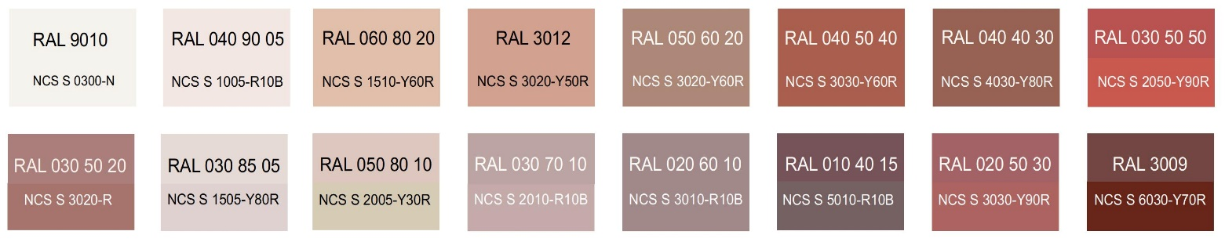
Дополнительные контрастные цвета декоративных и акцентных элементов фасадных покрытий (не более 30%):
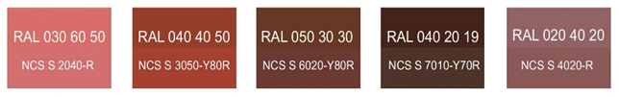
Основные пастельные цвета также применимы для декоративных и акцентных элементов фасадных покрытий.
Зеленая цветовая палитра
Основные пастельные цвета фасадных покрытий (не менее 70% от плоскости фасада):
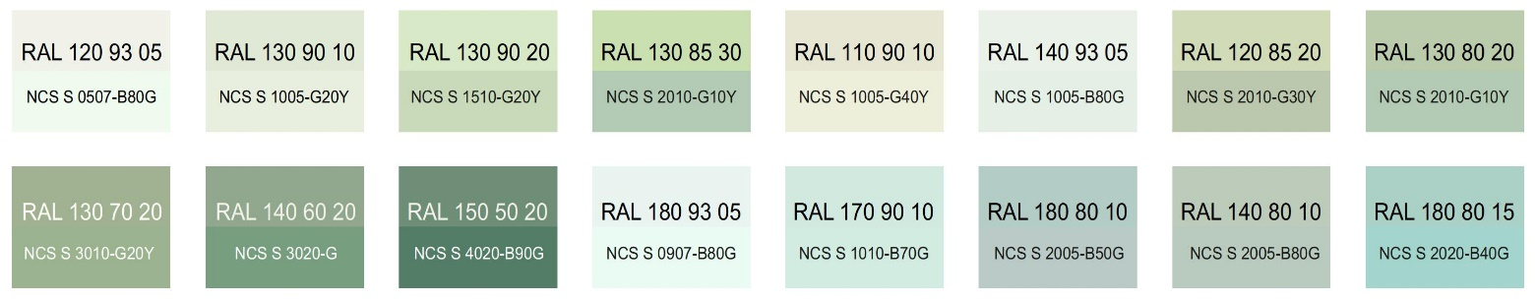
Дополнительные контрастные цвета декоративных и акцентных элементов фасадных покрытий (не более 30%):
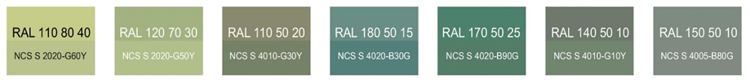
Основные пастельные цвета также применимы для декоративных и акцентных элементов фасадных покрытий.
Синяя цветовая палитра
Основные пастельные цвета фасадных покрытий (не менее 70% от плоскости фасада):
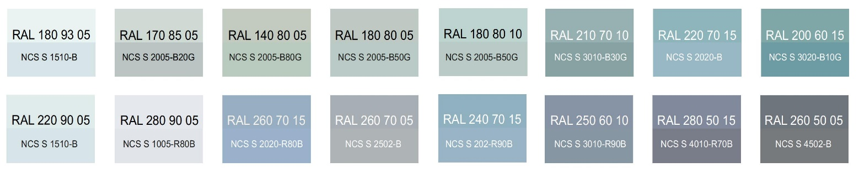
Дополнительные контрастные цвета декоративных и акцентных элементов фасадных покрытий (не более 30%):
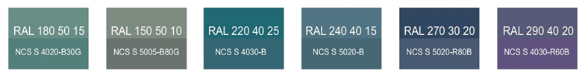
Основные пастельные цвета также применимы для декоративных и акцентных элементов фасадных покрытий.
Желтая цветовая палитра
Основные пастельные цвета фасадных покрытий (не менее 70% от плоскости фасада):
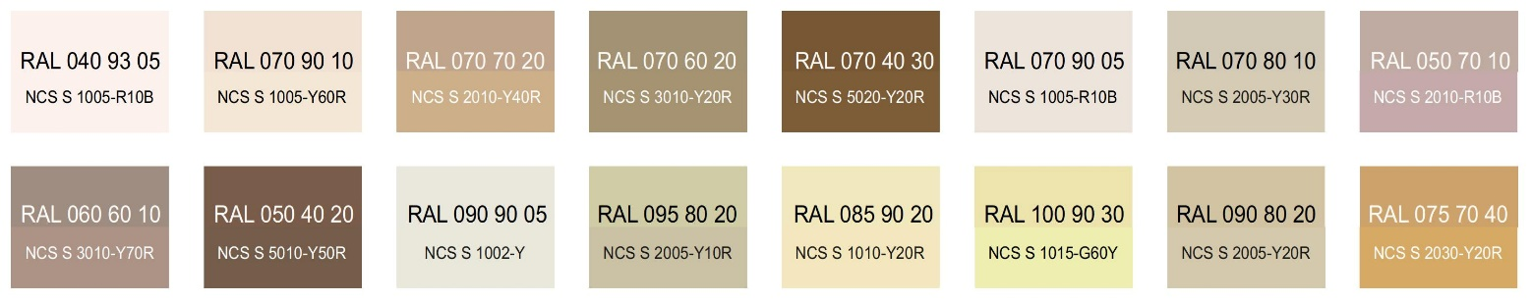
Дополнительные контрастные цвета декоративных и акцентных элементов фасадных покрытий (не более 30%):
Основные пастельные цвета также применимы для декоративных и акцентных элементов фасадных покрытий.
Серая цветовая палитра.
Основные пастельные цвета фасадных покрытий (не менее 70% от плоскости фасада):
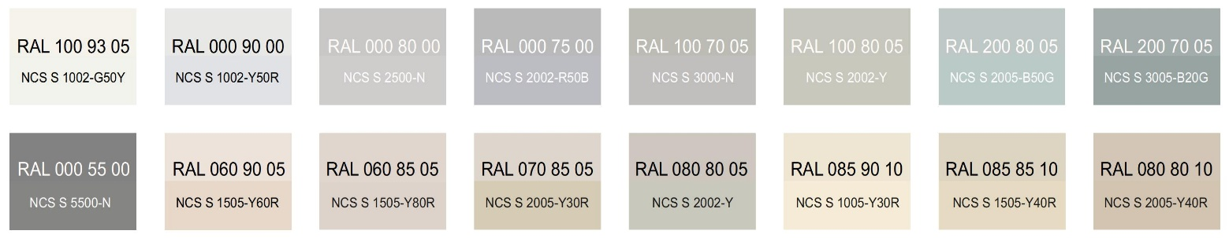
Дополнительные контрастные цвета декоративных и акцентных элементов фасадных покрытий (не более 30%):
Основные пастельные цвета также применимы для декоративных и акцентных элементов фасадных покрытий.
1.2) К металлическим элементам фасадов (кровля, ограждения, двери, стеновые панели из профилированного металлического листа) (кроме объектов торгового назначения (магазинов) общей площадью до 1500 кв.м до 2-х этажей с ограждающими конструкциями из металлических сэндвич-панелей):
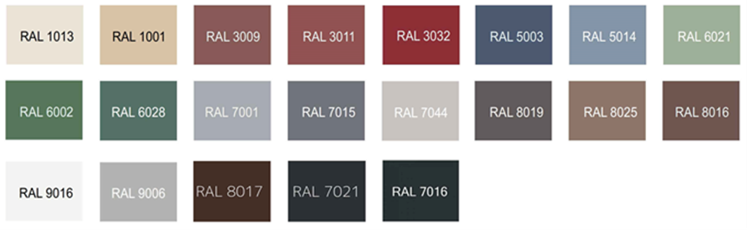
1.3) К отделке фасадов объектов торгового назначения (магазинов) общей площадью до 1500 кв.м до 2-х этажей с ограждающими конструкциями из металлических сэндвич-панелей:
Основные пастельные цвета фасадных покрытий (не менее 70% от плоскости фасада):
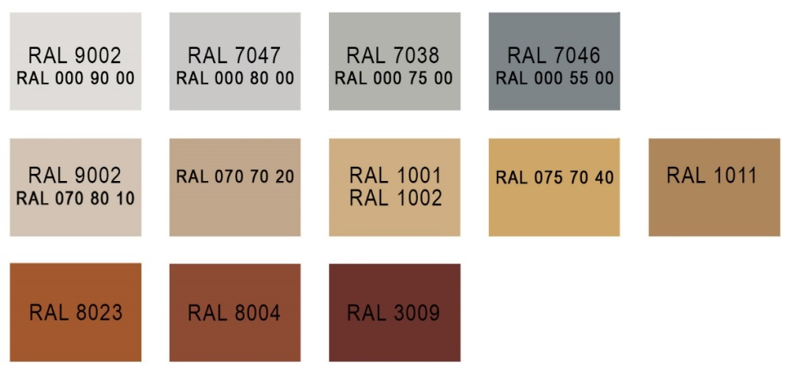
Цвета для металлических элементов отделки фасадов и других материалов с заводским покрытием:
- вся палитра RAL 7ххх, включая темные оттенки:
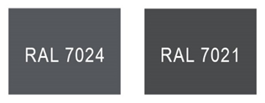
Дополнительные контрастные цвета к декоративным и акцентным элементам фасадных покрытий (не более 30%) объектов торгового назначения (магазинов) общей площадью до 1500 кв.м до 2-х этажей с ограждающими конструкциями из металлических сэндвич-панелей, в том числе выполненным из натуральных материалов и имитирующих натуральные материалы:
- серая цветовая палитра: RAL classic - всех оттенков 7ххх, 9ххх:

- коричневая (красно-кирпичная) цветовая палитра: RAL classic - всех оттенков 8ххх, RAL 1001, 1002, 1013, 1011, 1014, 1015, 1019, 1024:
Цвета профилей (окон, остекленных дверей, витражей и фасадов):
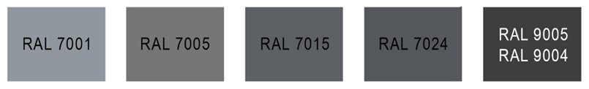
Имитация дерева – все оттенки:

2) К отделочным и (или) строительным материалам объектов капитального строительства:
- цоколь должен выполняться из антивандальных негорючих материалов – природный камень (гранит или аналог), клинкерный кирпич, керамогранит (толщина не менее 10 мм), бетонных фиброцементных элементов с гидрофобной пропиткой (бетонная цокольная плитка и кирпич, панели из цементных композитов и др.) и другие подобные материалы;
- для объектов торгового назначения (магазинов), общественного назначения, общая площадь которых составляет не более чем 1500 квадратных метров - не менее 20% облицовки фасада должно выполняться из природных материалов или имитирующих природные материалы;
- покрытия, полученные на основе лакокрасочных материалов на водной основе (дисперсионные акриловые краски для фасадных работ, дисперсионные силикатные краски, силиконовые краски, золь-силикатные краски, золь-силикатные краски для бетона, известковые краски), при соблюдении требований нормативно-технической документации на проведение окрасочных работ должны обеспечивать срок службы не менее 5 лет в условиях умеренного макроклимата при эксплуатации на открытом воздухе с воздействием любых атмосферных факторов (дождь, ливень, снег, пыль при сильном ветре) при максимальной температуре 40^{о} С, минимальной температуре -45^{о} С и относительной влажности в пределах от 40% до 95%.
В течение данного срока должны быть сохранены защитные свойства покрытия: растрескивание выветривание, отслаивание, сморщивание, образование пузырей - не более 1 балла по ГОСТ 9.407-2015 п. 9.1.2, декоративные свойства (изменение цвета, грязеудержание, меление) - не более 3 баллов по ГОСТ 9.407-2015 п.п. 8.2, 8.3, 8.4;
- скатная кровля выполняется из металла, черепицы (керамической, минеральной, металлической, гибкой или аналога), светопрозрачных конструкций;
Не допускается:
- окраска поверхностей, облицованных натуральным (природным) камнем;
- бетонная необлицованная поверхность для первого и цокольного этажа;
- штукатурный фасад по фасадному утеплению из пенополистирола;
- использование бетонных фиброцементных элементов без гидрофобного покрытия;
- металлические элементы отделки с толщиной менее 0,5 мм;
- металлические оцинкованные элементы без лакокрасочного покрытия (кроме ограждения кровли и элементов фасадов, не выходящих на территории общего пользования);
- размещение декоративных элементов, выполненных из пенополистирола, пенополиуретана, минваты с тонким штукатурным слоем, ниже 2 метров над уровнем земли;
- выполнение больших глухих плоскостей фасада из материалов, имитирующих натуральные, с заметно повторяющимся рисунком;
- отделка фасада керамогранитной глянцевой однотонной плиткой 600х600 мм;
- визуально заметные соединения облицовочных элементов, видимые крепежные детали фасадных систем (за исключением матовых панелей с неоднородным покрытием);
- использование белых стеклопакетов ПВХ (за исключением объектов, возводимых за счет бюджетного финансирования);
- использование в качестве материалов ограждения территории бетонных плит и бетонных секций, профилированного листа, колючей проволоки (если иное не установлено требованиями технических регламентов);
- использование в качестве отделочных материалов фасадов объектов капитального строительства:
- штукатурки (штукатурный фасад допускается применять, если окружающая застройка преимущественно выполнена с применением штукатурных фасадов. Работы по выполнению штукатурного фасада должны производиться строго по сертифицированной технологии, должен обеспечиваться длительный срок эксплуатации);
- пластиковых панелей, сотового поликарбоната;
- винилового сайдинга;
- профилированного металлического листа (кроме объектов торгового назначения (магазинов) общей площадью до 1500 кв.м до 2-х этажей с ограждающими конструкциями из металлических сэндвич-панелей, объектов производственно-складского назначения с ограждающими конструкциями из металлических сэндвич-панелей и вентилируемых фасадов);
- асбестоцементных листов, самоклеящейся пленки, баннерной ткани;
- битумной плитки;
- пластика, профилированных металлических листов, асбестоцементных листов (плоские и волнистые), МГЛ-листов для устройства глухой части лоджии или балкона;
- цветного остекления, не соответствующего цветовому решению объекта капитального строительства, искажающего восприятие архитектурно-градостроительного облика объектов капитального строительства и окружающего их пространства, включая объекты и элементы благоустройства.
3) К размещению технического и инженерного оборудования на фасадах и кровлях объектов капитального строительства.
Техническое и инженерное оборудование фасадов объектов капитального строительства включает в себя системы газоснабжения, освещения, связи, телекоммуникации, видеонаблюдения, кондиционирования и вентиляции воздуха (далее – оборудование).
При реконструкции объекта капитального строительства:
- размещение дополнительного оборудования должно обеспечивать сохранность отделки фасада либо ее восстановление;
- при размещении наружных блоков систем кондиционирования и вентиляции на просматриваемых с территорий общего пользования фасадах необходимо применять защитные декоративные решетки, выполненные с учетом архитектурного решения объекта капитального строительства.
Габариты, форма оборудования, декоративных коробов, в которых оно размещено, декоративных решеток не должны ухудшать визуальные характеристики объекта.
Устанавливаемое на фасадах зданий оборудование должно быть окрашено в цвет поверхностей, на которых оно установлено.
Не допускается:
- размещение оборудования на архитектурных элементах и деталях декора, порталах, козырьках, пилонах, консолях, на настенной росписи, фреске, мозаичном панно, сграффито и иных видах монументального искусства, являющихся частью архитектурного решения фасада;
- наружная открытая прокладка по фасаду подводящих сетей и иных коммуникаций, прокладка сетей с нарушением пластики фасада;
- размещение оборудования, выступающего от плоскости фасада более чем на 20 см, на высоте менее 2,5 м от уровня земли или крыльца (кроме водосточных труб).
4) К подсветке фасадов объектов капитального строительства:
- предусматривать архитектурную подсветку фасадов для подчеркивания выразительности архитектурного облика в темное время суток с использованием источников белого цвета.
- архитектурная подсветка зданий должна включать:
- освещение входных групп;
- подсветку информационных знаков и конструкций;
- размещение архитектурно-художественного освещения на фасадах, визуально воспринимаемых со стороны улиц, дорог, территорий общего пользования (для архитектурных доминант, общественно значимых объектов).
5) К объемно-пространственным характеристикам объектов капитального строительства:
- главный фасад вновь строящихся зданий должен быть ориентирован на основные элементы улично-дорожной сети с учетом существующей или планируемой планировочной структуры застройки;
- размеры входной площадки (ширина x глубина) для объектов общественного назначения, общая площадь которых составляет не более чем 1500 квадратных метров, должны быть не менее 2,2 x 2,2 м;
- здание или сооружение не должно создавать визуальный дискомфорт, должно органично вписываться в ландшафт и сохранять масштаб и характер существующей застройки;
- здания необходимо размещать с учетом сложившейся линии застройки улицы (квартала);
- ограждение участка (в случае необходимости его установки; за исключением ограждений территорий объектов производственно-складского назначения) должно выполняться в едином стиле общего архитектурного решения и не должно препятствовать визуальному восприятию фасадов здания со стороны территорий общего пользования;
- ограждение территории объекта производственно-складского назначения выше отметки 1,8 метра от уровня земли должно иметь облегченную светопрозрачную конструкцию (если иное не установлено требованиями технических регламентов);
- если проектируемое в целях строительства или реконструкции здание, строение, сооружение располагается на расстоянии 50 метров и менее от границ лесного массива, парка, водного объекта, земельного участка индивидуальной, блокированной жилой застройки, территории ведения садоводства (далее – объект), его высота должна быть не более половины расстояния до объекта; при этом застройка (за исключением зданий этажностью не выше 4 этажей) должна по высоте носить ступенчатый характер, повышаясь с удалением от объекта в пределах трех линий застройки, высота зданий, строений, сооружений второй и третьей линии застройки должна быть не более 50 % расстояния до объекта;
- для объектов коммерческого назначения, общая площадь которых составляет не более чем 1500 квадратных метров, приобъектные стоянки автомобилей следует размещать в пределах отведенного земельного участка.
6) К архитектурно-стилистическим характеристикам объектов капитального строительства:
- архитектурный облик объекта должен быть подчинен единому стилистическому решению;
- входные группы:
- входы в здание должны быть оборудованы навесами или заглублены в нишу не менее чем на 60 сантиметров;
- отметка площадки перед входом в общественное здание должна быть выше отметки тротуара перед входом не менее чем на 0,15 м. Допускается принимать отметку площадки на уровне пола при условии предохранения помещений от попадания осадков;
- главные входы в общественные здания должны быть ориентированы на территории общего пользования или к основному подъезду к зданию или сооружению;
- цоколь – должен быть визуально выделен на фасаде и подчеркивать внешний вид всего здания (может быть расположенным в плоскости стены, западающим или выступающим за плоскость стены);
- фасад: при использовании нескольких цветовых/фактурных покрытий на площади одного фасада, такие покрытия должны быть отделены выразительными архитектурными элементами;
- кровля объектов производственно-складского назначения должна быть плоской;
- окна, лоджии, балконы должны быть остеклены. Остекление следует выполнять в едином стиле. Допускается отсутствие остекления балконов уникальных по характеру размещения на фасадах зданий, в т.ч. по высоте здания (изменяющие тип и конфигурацию плана на отдельных этажах, расположенные дискретно и т.д.), по геометрии элементов (созданные на основе треугольника, круга, трапеции, сложной формы и т.д.);
- информационные носители: при оформлении необходимо использовать ровные шрифты, без засечек и декоративных элементов.
Запрещается использовать крышу зданий для размещения рекламных конструкций.
5. Оборот земельных участков осуществляется в соответствии с гражданским законодательством и Земельным кодексом Российской Федерации. Содержание ограничений оборота земельных участков устанавливается Земельным кодексом Российской Федерации, федеральными законами.
Ограничения использования земельных участков и объектов капитального строительства в границах зон с особыми условиями использования территории, установленные федеральными законами или иными нормативными правовыми актами, указаны в главе 3 части III настоящих Правил.».
4. Правила землепользования и застройки муниципального образования Бегуницкое сельское поселение Волосовского муниципального района Ленинградской области дополнить Картой градостроительного зонирования.
- На Карте градостроительного зонирования установить границы территориальной зоны О-4 «Многофункциональная общественно-деловая зона», границы территорий, в границах которых устанавливаются требования к архитектурно-градостроительному облику объектов капитального строительства.
- Приложение «Сведения о границах территориальных зон» дополнить описанием местоположения границ территориальной зоны О-4 «Многофункциональная общественно-деловая зона».

